Внешние курсы этап 3
  - дисциплина: Архитектура компьютера
Трофимов Владислав Алексеевич
Содержание

Список иллюстраций

Список таблиц

Цель работы
Освоить основы программирования на bash: научиться писать скрипты, работать с переменными, аргументами командной строки и тд.

Задание
Изучить теоретическую часть курса “Введение в Linux” и выполнить задания

Теоретическое введение
Bash - командная оболочка и язык программирования, широко используемый в Unix-подобных системах. Скрипт начинается с shebang (#!/bin/bash). Переменные не требуют явного объявления типа, их значения хранятся как строки. Доступ к аргументам скрипта осуществляется через $1, $2, …, $# (количество аргументов). Условные операторы if проверяют код возврата команд или выражения [[ ]]. Циклы for и while позволяют автоматизировать повторяющиеся действия. Функции определяются синтаксисом func() { ... }. Для поиска файлов используется find, для фильтрации текста - grep, для потокового редактирования - sed. Визуализация данных возможна с помощью gnuplot. Текстовый редактор vim имеет режимы: нормальный, вставки, визуальный. Понимание этих инструментов необходимо для эффективной работы в командной строке.

Выполнение лабораторной работы

Задание 1
В vim выход осуществляется командой :q в нормальном режиме, так как это стандартная команда quit, а просто q и Q без двоеточия не являются командами выхода. (рис. 1)
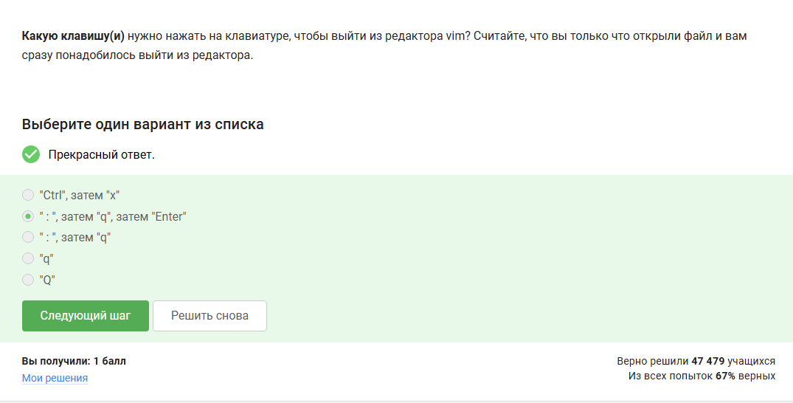
Рис. 1: задание 1

Задание 2
W игнорирует пунктуацию и останавливается только на пробелах, а w останавливается на каждом знаке препинания. В данной строке все слова разделены пробелами, поэтому количество слов совпадает, но навигация с W быстрее. (рис. 2)
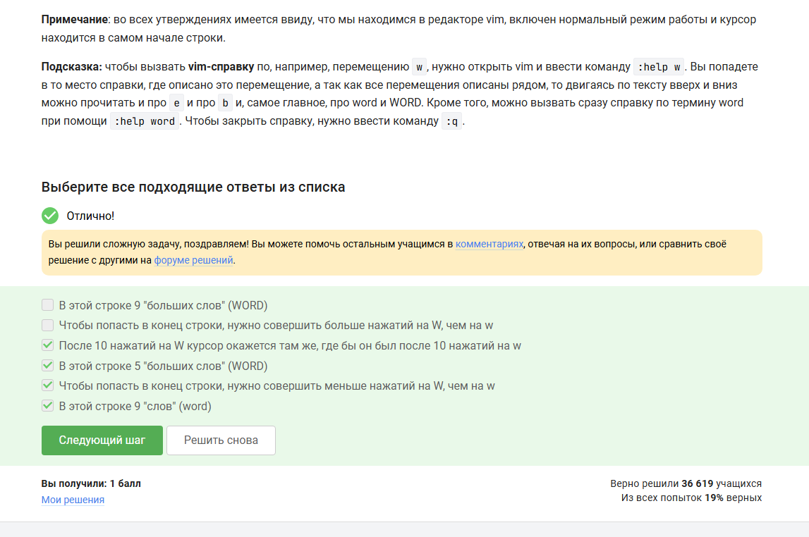
Рис. 2: Задание 2

Задание 3
xxxxxxxwywPp сначала удаляет one two, затем копирует four и вставляет его два раза, получая three four four four five. (рис. 3)
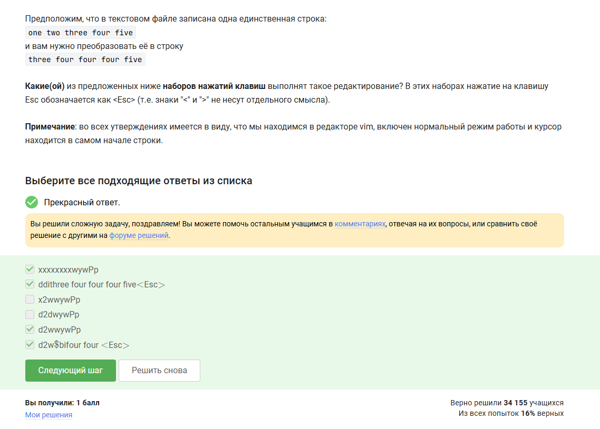
Рис. 3: Задание 3

Задание 4
:%s/Windows/Linux без флага g заменяет только первое вхождение в каждой строке, что соответствует условию задачи. (рис. 4)
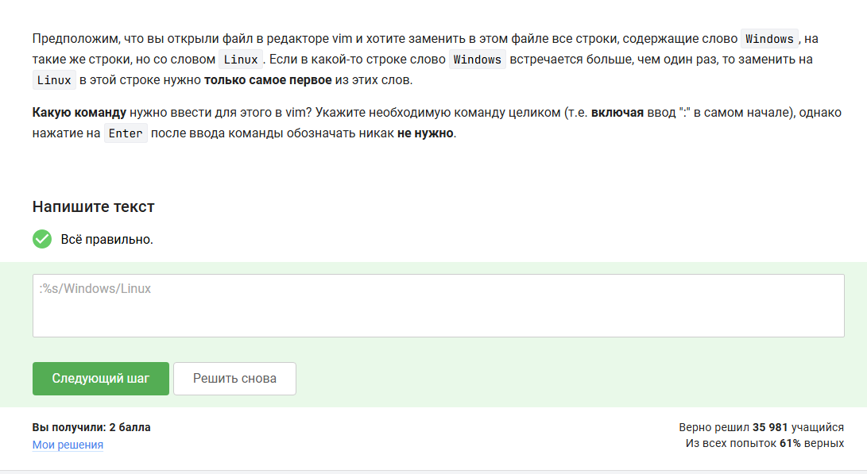
Рис. 4: Задание 4

Задание 5
Режим Visual открывается по v, в нём работают команды перемещения, внизу надпись -- VISUAL --, выход — Esc. (рис. 5)
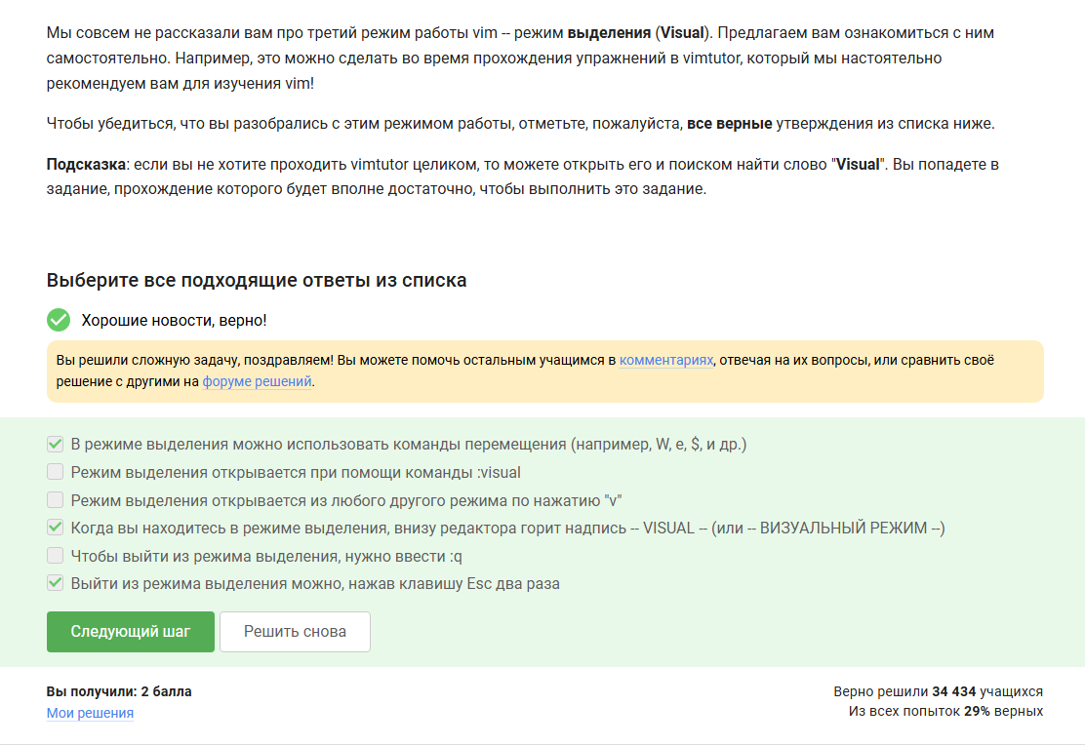
Рис. 5: Задание 5

Задание 6
Каждая оболочка имеет свою историю команд. Вложенные оболочки не наследуют историю родительской, поэтому доступны только команды из последней оболочки. (рис. 6)
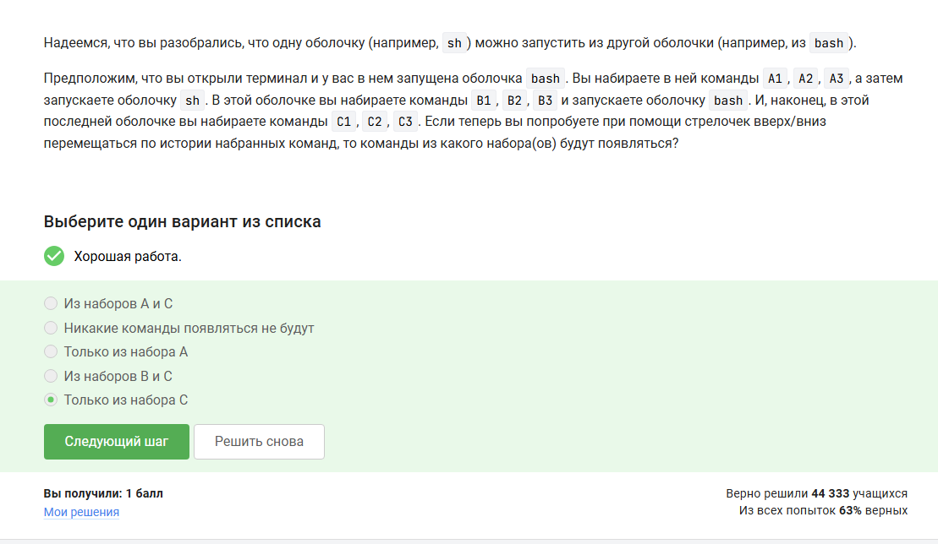
Рис. 6: Задание 6

Задание 7
Скрипт сначала переходит в /home/bi/, создаёт файл, затем переходит в /home/bi/Desktop/. Файл уже создан в /home/bi/file1.txt. (рис. 7)
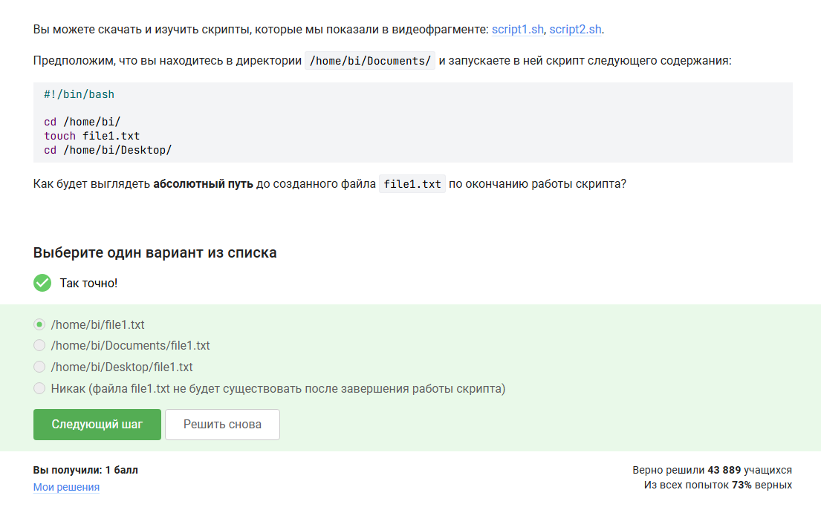
Рис. 7: Задание 7

Задание 8
Имя переменной может содержать буквы, цифры и подчёркивание, но не может начинаться с цифры. Дефис и точка не допускаются. (рис. 8)
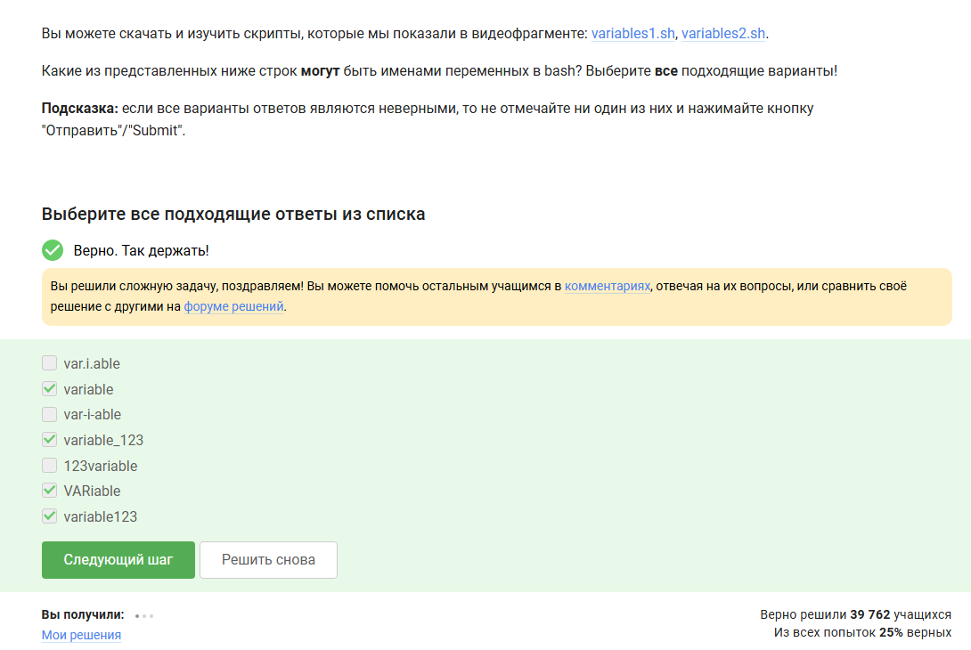
Рис. 8: Задание 8

Задание 9
Обратный слеш перед $1 экранирует символ доллара, чтобы вывести буквально $1, а $1 и $2 без экранирования подставляют аргументы скрипта. (рис. 9)
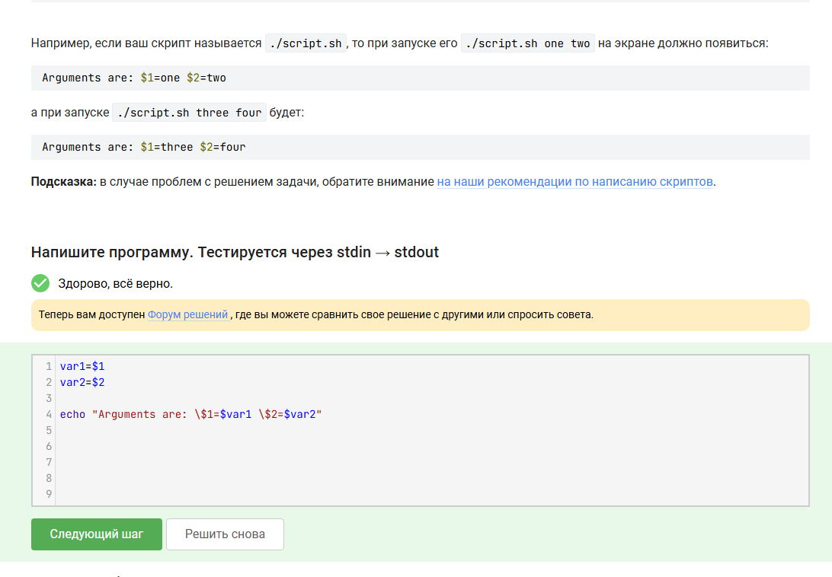
Рис. 9: Задание 9

Задание 10
-z "" проверяет пустую строку, $# -gt 0 проверяет наличие аргументов, -n $1 проверяет непустой первый аргумент, -s $0 проверяет размер файла скрипта — все эти выражения корректны в bash. (рис. 10)
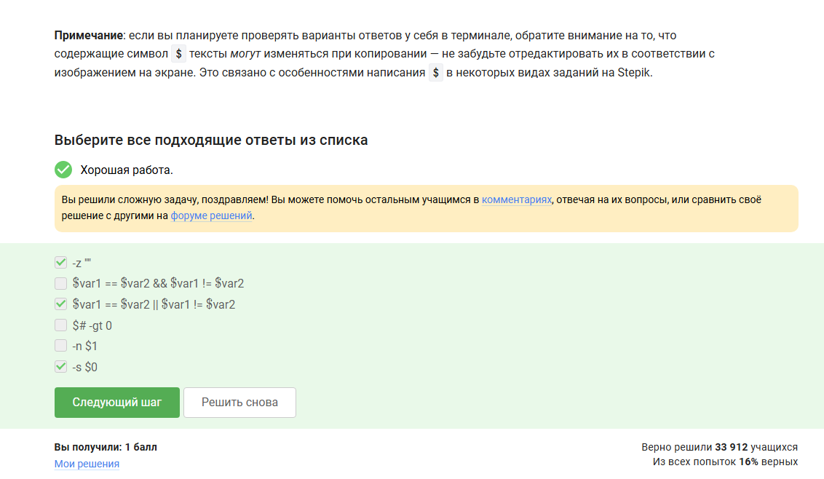
Рис. 10: Задание 10

Задание 11
При var=3 ни одно из условий (-gt 5, -lt 3, -eq 4) не выполняется, срабатывает else → four. При var=5 условие -gt 5 не выполняется (5 не больше 5), остальные тоже ложны → снова four. (рис. 11)
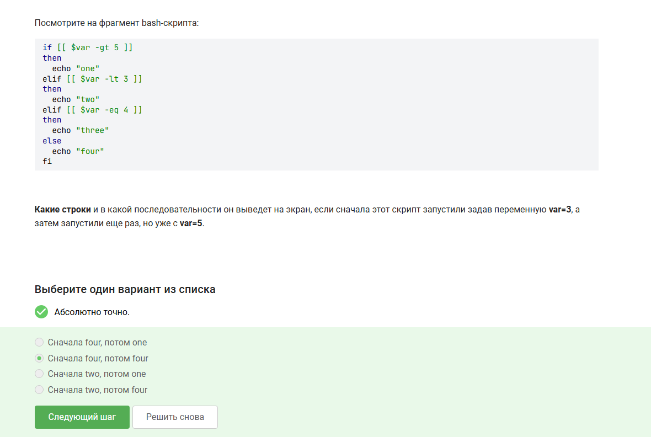
Рис. 11: Задание 11

Задание 12
Если первый аргумент больше или равен 5, выводится “A lot of students”. Иначе проверяются диапазоны от 4 до 1. (рис. 12)
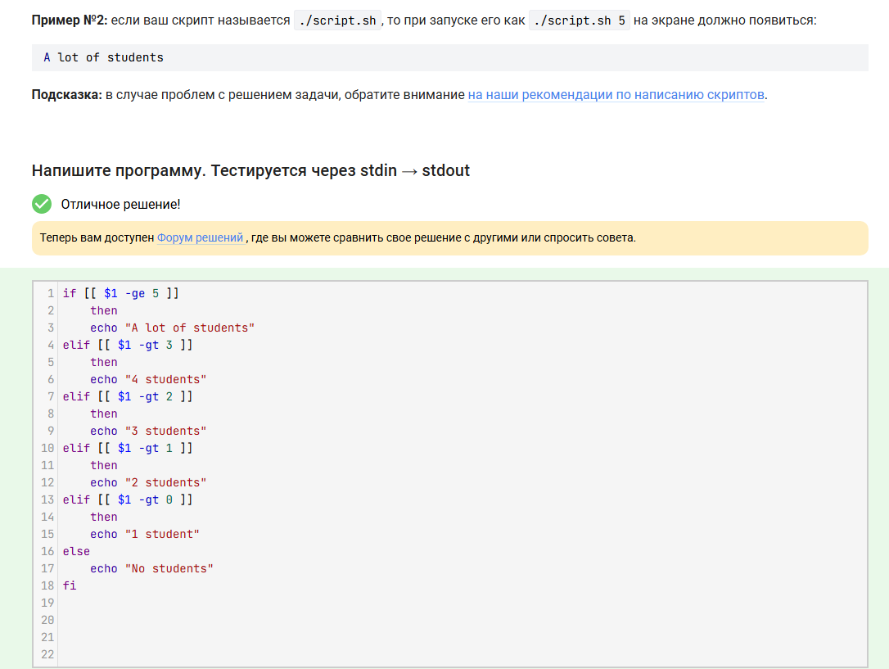
Рис. 12: Задание 12

Задание 13
Цикл перебирает 5 элементов. Для c_d условие $str > "c" истинно (у символа _ код больше), срабатывает continue, пропуская finish. Поэтому start — 5 раз, finish — 4 раза. (рис. 13)
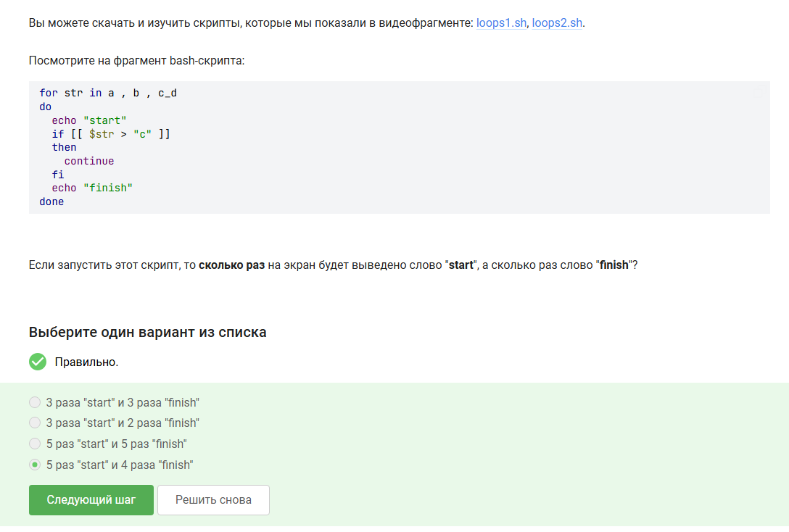
Рис. 13: Задание 13

Задание 14
Если имя пустое или возраст равен 0, выводится “bye” и цикл прерывается. Иначе возраст сравнивается с 16 и 25 для определения группы. (рис. 14)
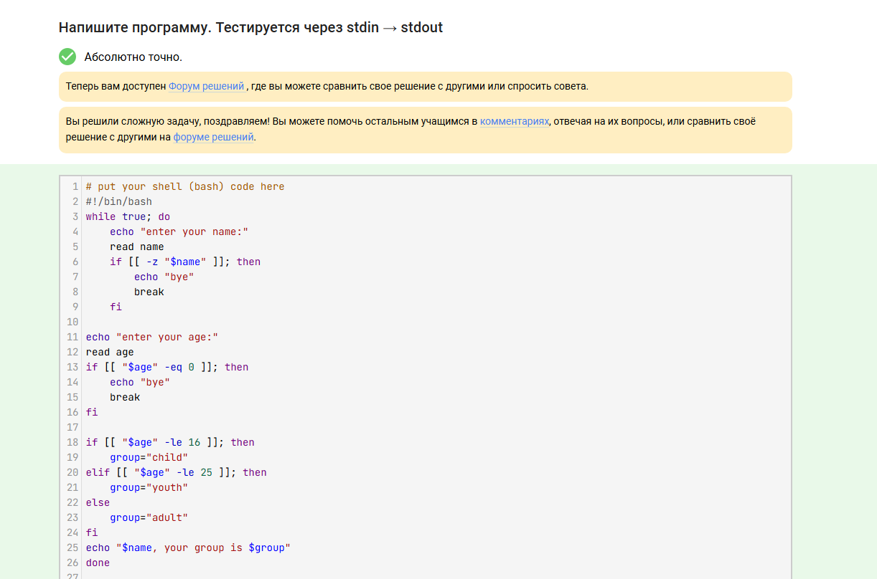
Рис. 14: Задание 14

Задание 15
let "a+=b" и let "a=$a+$b" выполняют арифметическое сложение, а a+=$b делает конкатенацию строк. (рис. 15)
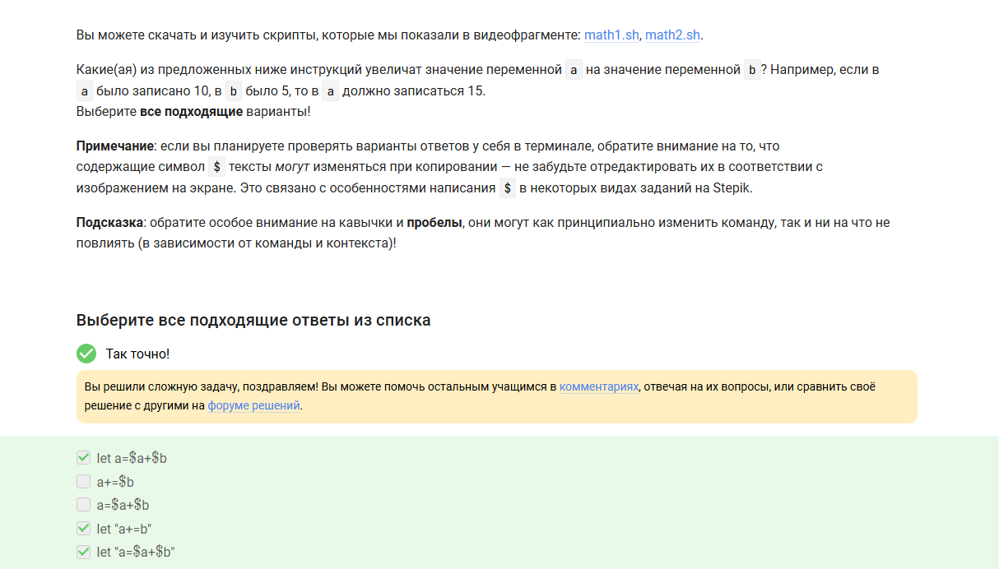
Рис. 15: Задание 15

Задание 16
Обратные кавычки выполняют команду и подставляют её вывод. Скрипт переходит в /home/bi/, затем выводит результат pwd. (рис. 16)
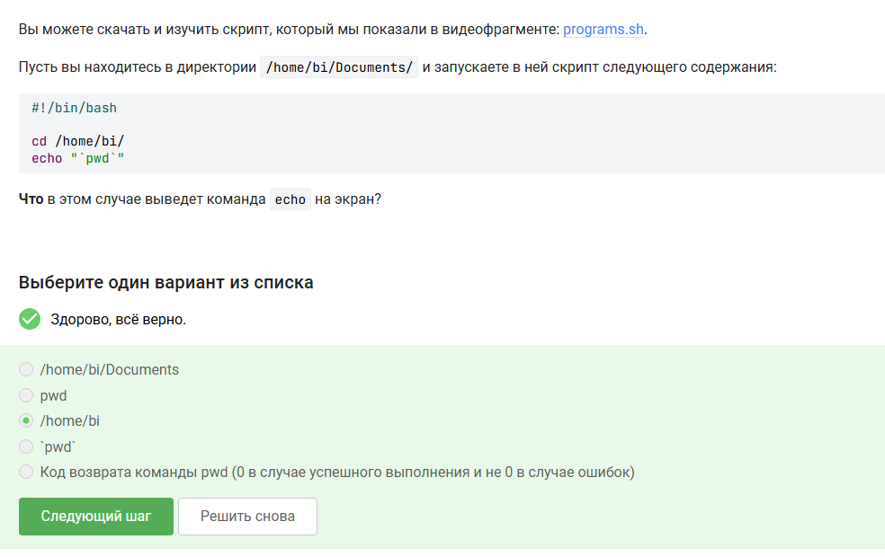
Рис. 16: Задание 16

Задание 17
Код возврата хранится в $?. Нужно сначала запустить программу, затем проверить $?, либо использовать if program > file. (рис. 17)
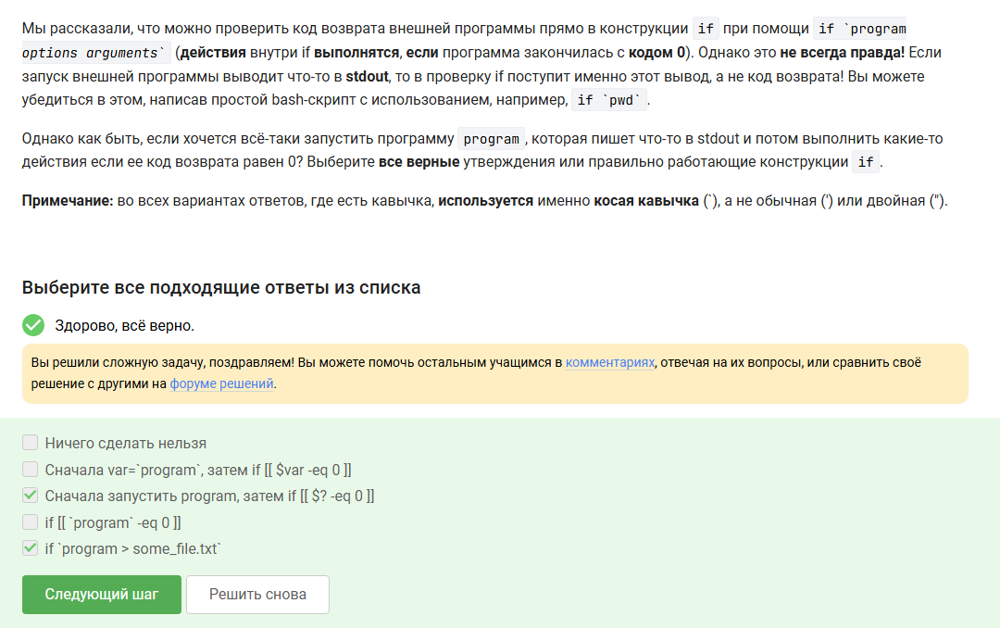
Рис. 17: Задание 17

Задание 18
c1 объявлена как local, поэтому видна только внутри функции. c2 — глобальная. После вызовов с аргументами 1..10 c2=110, c1 не определена вне функции. (рис. 18)
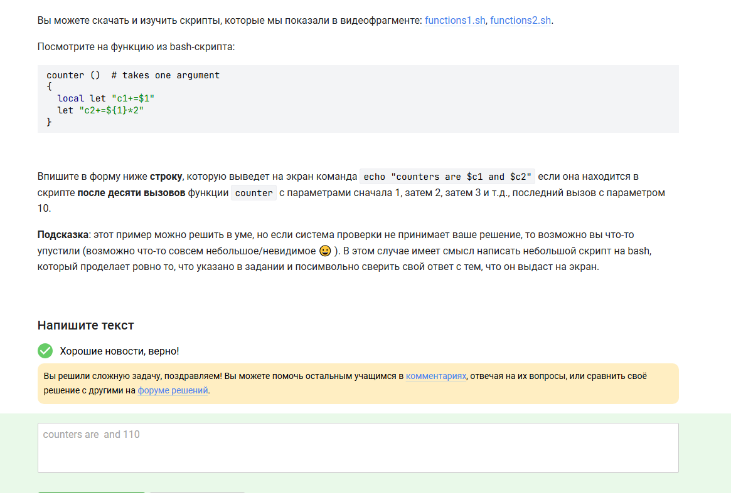
Рис. 18: Задание 18

Задание 19
Рекурсивный алгоритм Евклида вычитанием. При равенстве чисел выводится НОД, пустая строка завершает программу. (рис. 19)
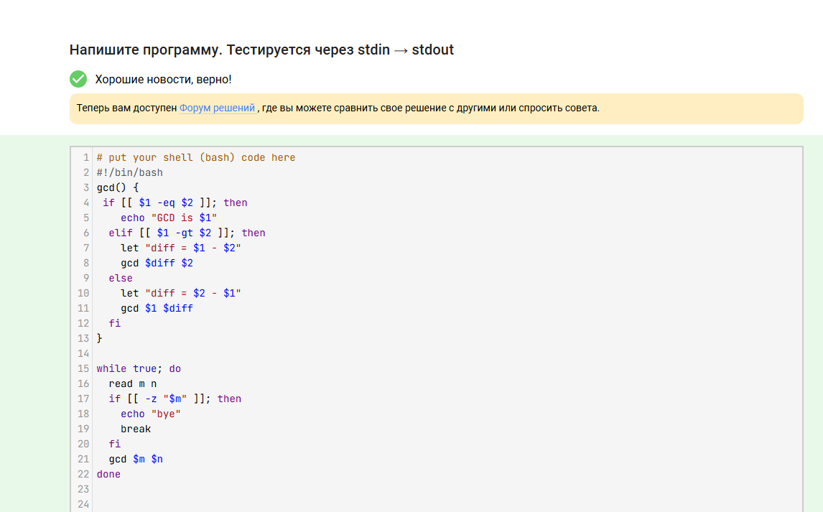
Рис. 19: Задание 19

Задание 20
Калькулятор поддерживает +, -, /, *, %, **. exit завершает работу, при ошибке выводится “error”. (рис. 20)
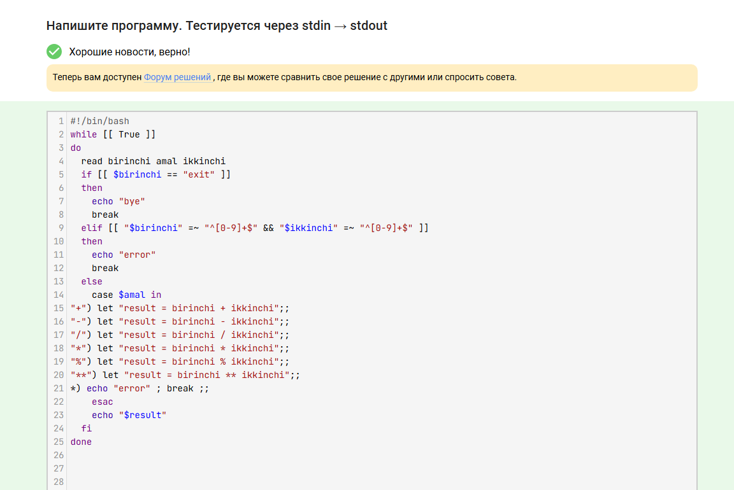
Рис. 20: Задание 20

Задание 21
-iname игнорирует регистр, -name чувствительна. Star_Wars.avi содержит заглавную S, поэтому его найдёт только -iname. (рис. 21)
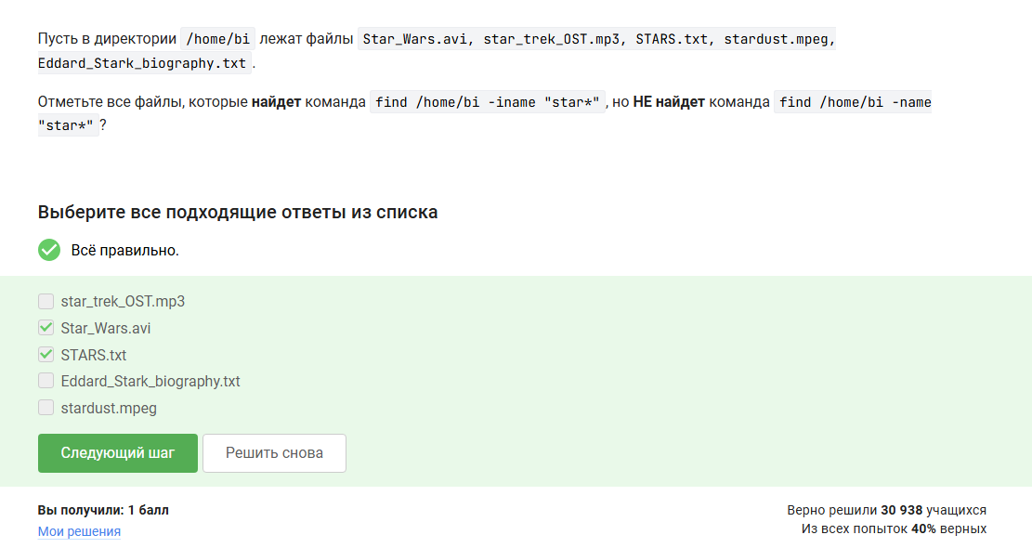
Рис. 21: Задание 21

Задание 22
-path проверяет весь путь, -name — только имя. Иногда результаты совпадают, но не всегда. (рис. 22)
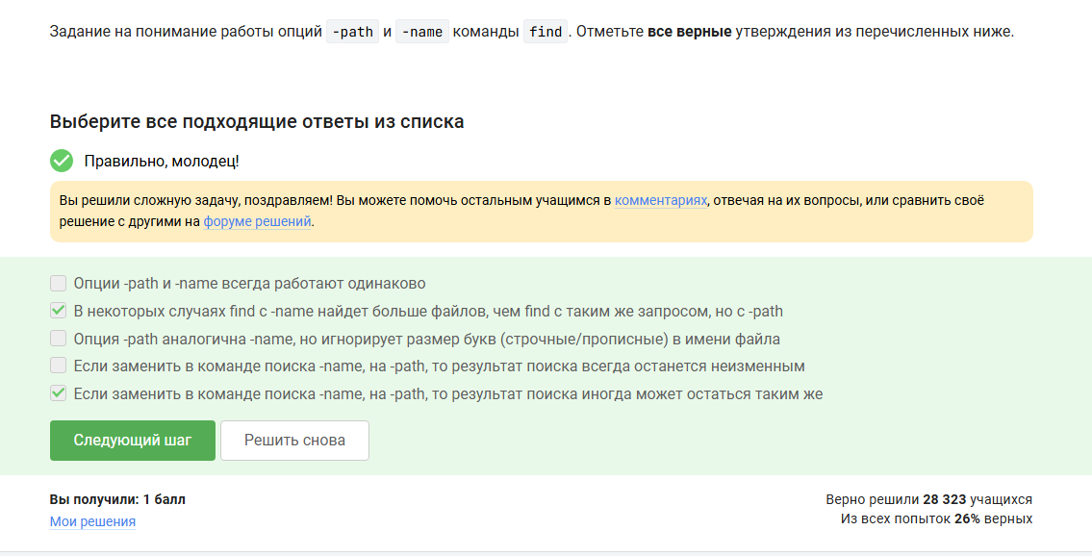
Рис. 22: Задание 22

Задание 23
-mindepth 2 исключает файлы на глубине 1 (сама директория), поэтому file1 не будет найден. file2 и file3 лежат на глубине 2 и будут найдены. (рис. 23)
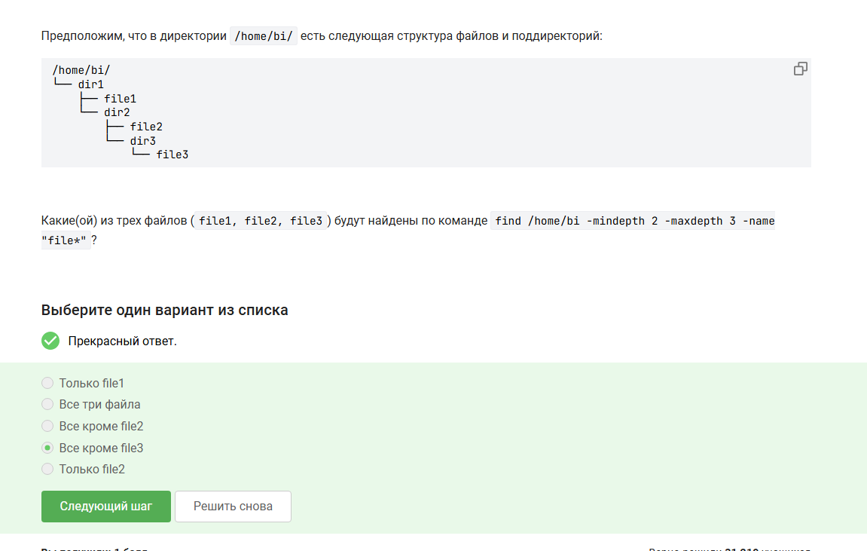
Рис. 23: Задание 23

Задание 24
-C 1 добавляет строку до и после каждого совпадения, что даёт наибольший объём вывода. (рис. 24)
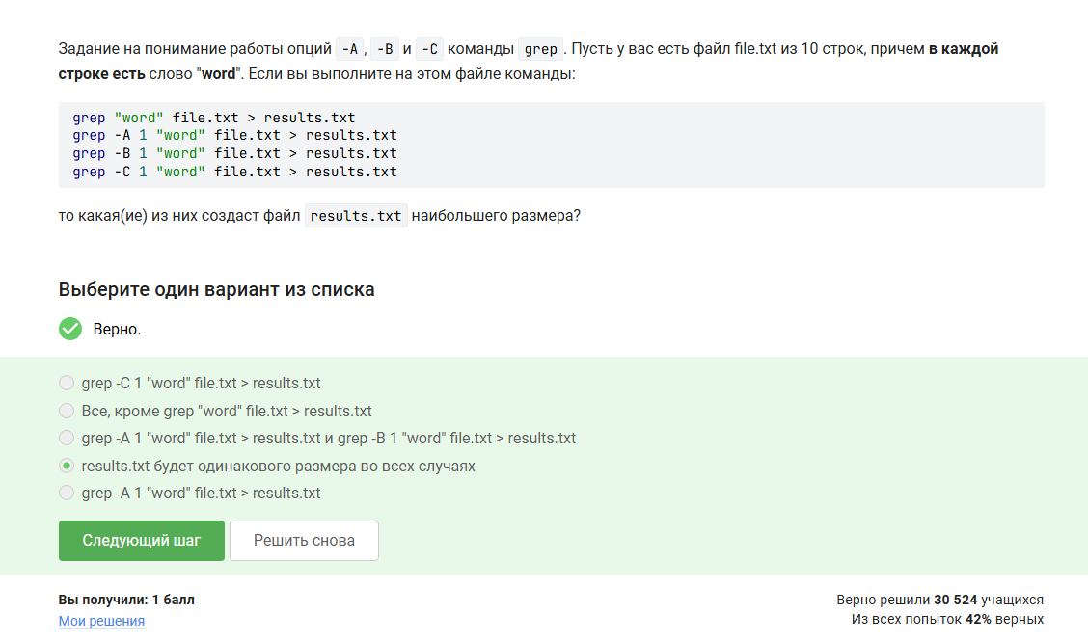
Рис. 24: Задание 24

Задание 25
Регулярное выражение ищет строки, оканчивающиеся на “ubuntu” с возможным однобуквенным префиксом из набора x, k, X, L. (рис. 25)
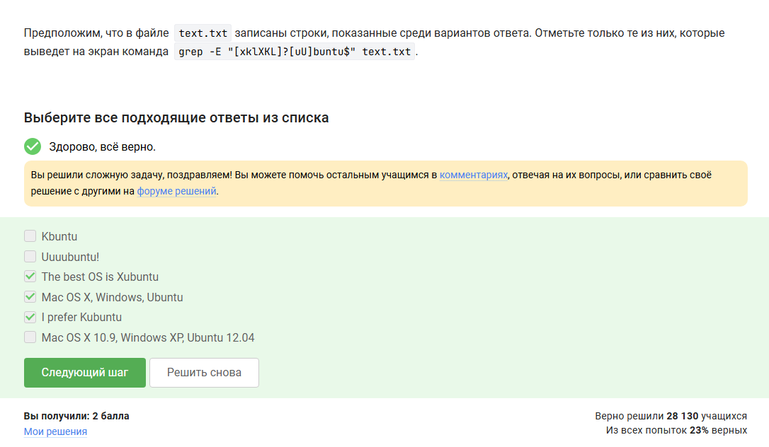
Рис. 25: Задание 25

Задание 26
Без -n sed выводит все строки автоматически, а команда p дублирует совпавшие строки. (рис. 26)
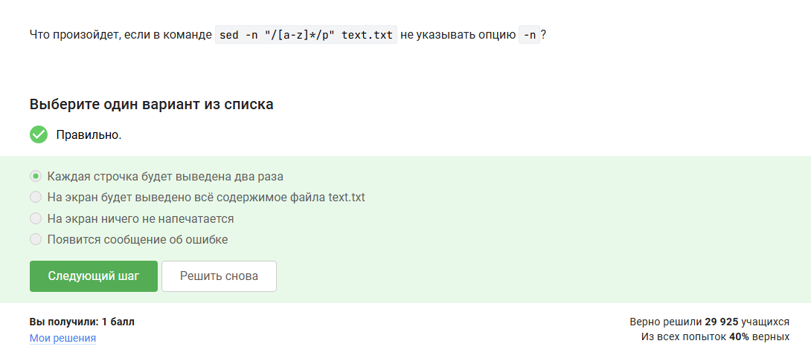
Рис. 26: Задание 26

Задание 27
[A-Z]\{2,\} находит последовательности из двух и более заглавных букв и заменяет их на “abbreviation”. (рис. 27)
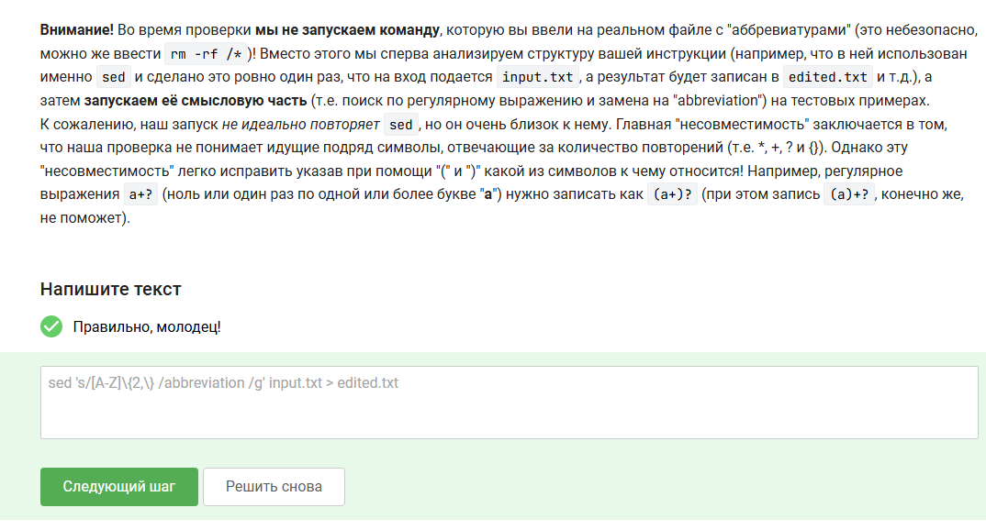
Рис. 27: Задание 27

Задание 28
-p или --persist оставляет окна с графиками открытыми после закрытия gnuplot. (рис. 28)
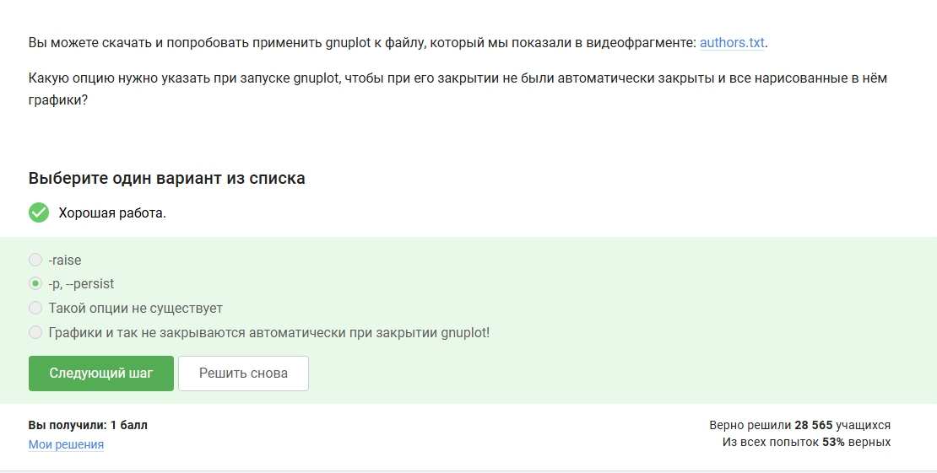
Рис. 28: Задание 28

Задание 29
set key autotitle columnhead использует первую строку как заголовок, поэтому она не рисуется (остаётся 9 точек). Название ряда берётся из первого значения второго столбца. (рис. 29)
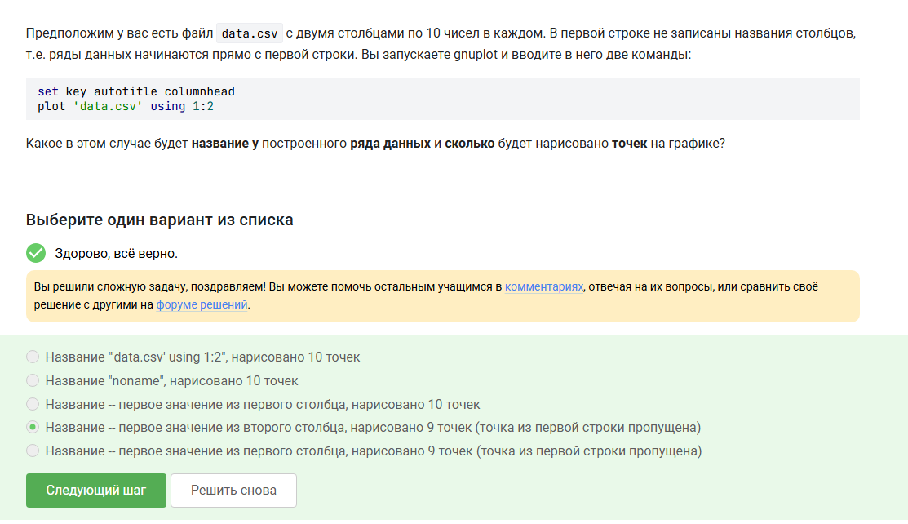
Рис. 29: Задание 29

Задание 30
В gnuplot конкатенация строк через точку .. Команда set xtics привязывает метку к координате. (рис. 30)
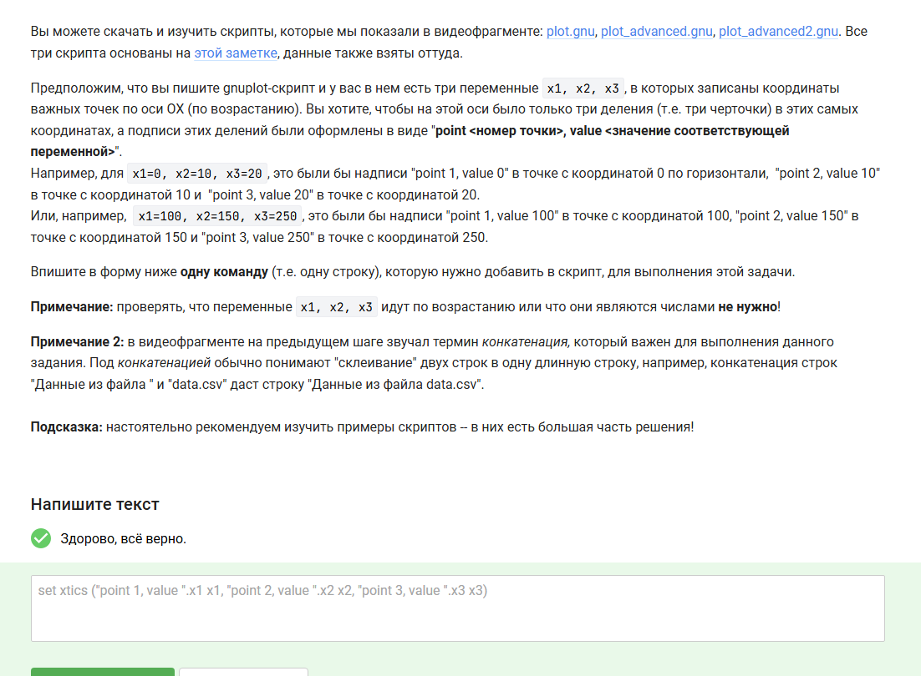
Рис. 30: Задание 30

Задание 31
Для отражения графика нужно умножить Z на -1, для изменения направления — изменить знак приращения zrot, для ускорения — уменьшить pause. (рис. 31)
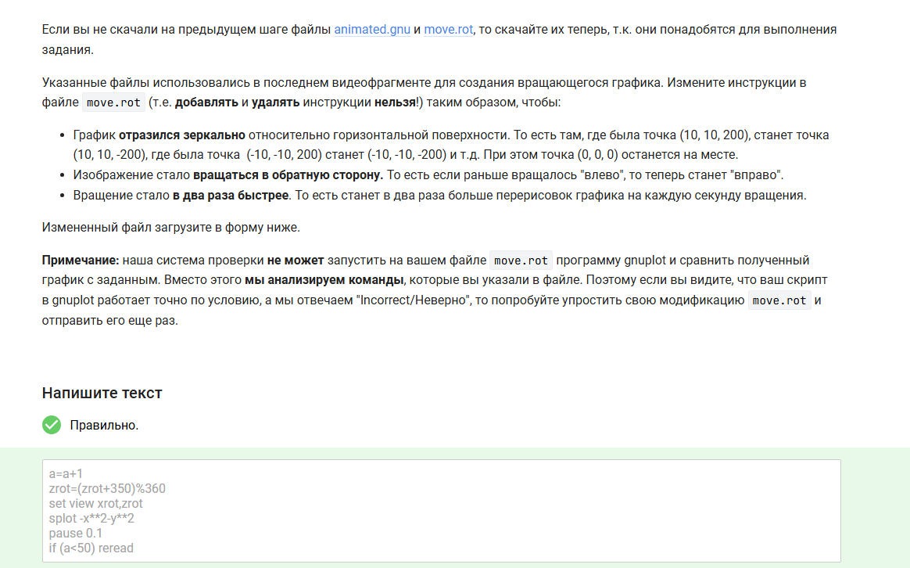
Рис. 31: Задание 31

Задание 32
Исходные права 444, целевые 764. chmod 764 задаёт напрямую. chmod u+wx,g+w добавляет нужные биты. chmod a+wx; chmod o-wx; chmod g-x даёт всем wx, затем убирает лишнее. (рис. 32)
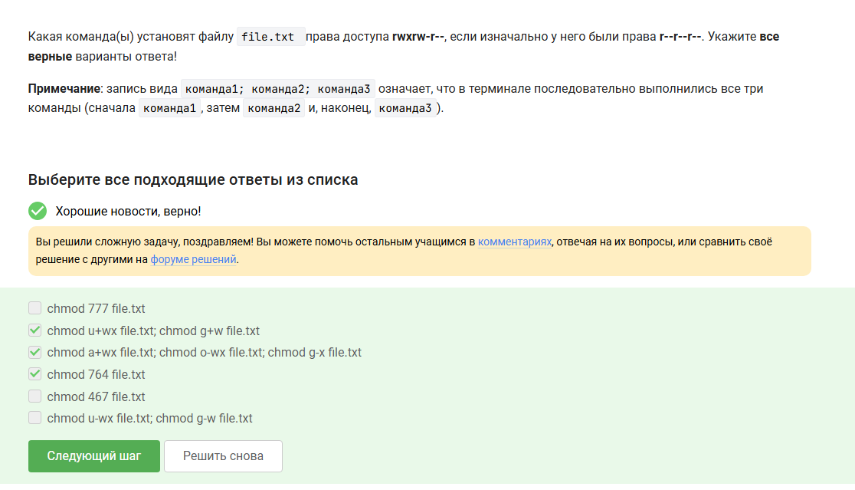
Рис. 32: Задание 32

Задание 33
sudo chmod o+w dir даёт право на запись всем остальным пользователям. sudo нужен, так как права обычно меняет владелец или root. (рис. 33)
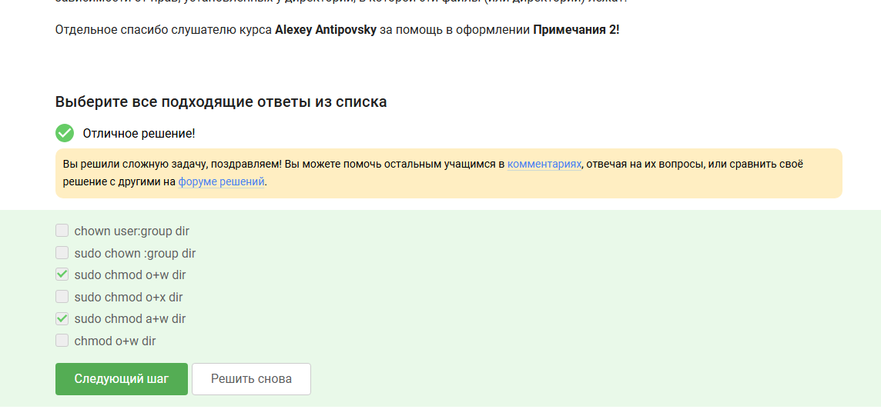
Рис. 33: Задание 33

Задание 34
wc считает строки (-l), байты (-c), символы (-m), слова (-w), но не умеет считать конкретные буквы или предложения. (рис. 34)
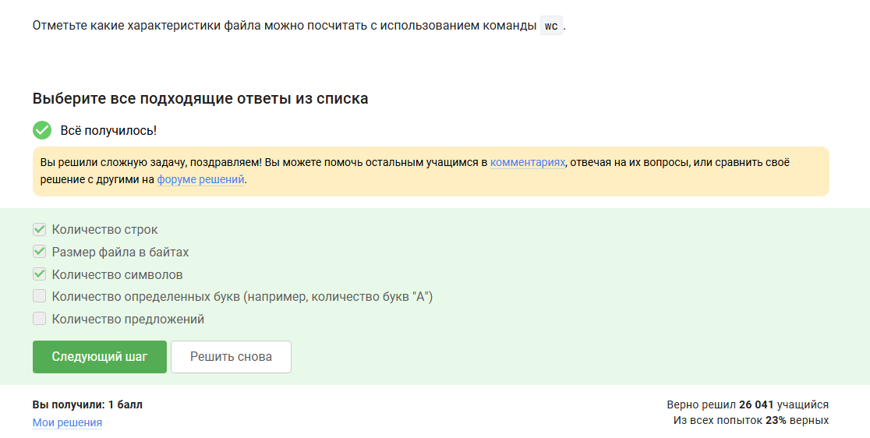
Рис. 34: Задание 34

Задание 35
Опция -s (summarize) показывает суммарный размер, а не каждый файл по отдельности. Опция -h (human-readable) переводит размер в удобный формат (К, М, Г). Комбинация -sh выводит только размер текущей директории без лишней информации. (рис. 35)
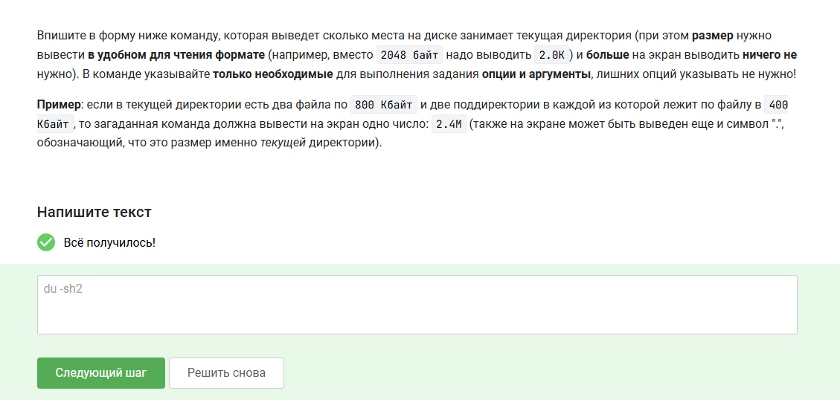
Рис. 35: Задание 35

Задание 36
Фигурные скобки с диапазоном {1..3} раскрываются в 1 2 3, поэтому mkdir dir{1..3} превращается в mkdir dir1 dir2 dir3. Это самая короткая команда, так как mkdir dir1 dir2 dir3 требует больше символов, а перечисление через пробел без фигурных скобок длиннее. (рис. 36)
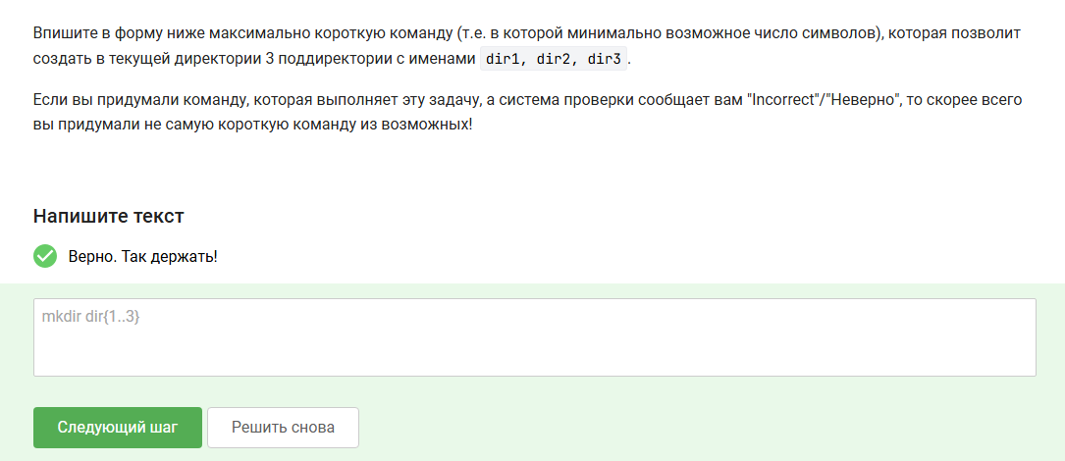
Рис. 36: Задание 36

Выводы
В ходе выполнения заданий 3 недели курса я освоил:
- работу в редакторе vim
- управление правами доступа
- написание bash скриптов
- утилиты

Список литературы

